2015. gada 27. janvārī Noteikumi Nr. 20
Rīgā (prot. Nr. 5 15. §)

Grozījumi Ministru kabineta 2012. gada 21. februāra noteikumos Nr. 134 "Personu apliecinošu dokumentu noteikumi"

Izdoti saskaņā ar
Personu apliecinošu dokumentu likuma
4. panta ceturto daļu,
5. panta ceturto un astoto daļu un
6. panta septīto daļu

1. Izdarīt Ministru kabineta 2012. gada 21. februāra noteikumos Nr. 134 "Personu apliecinošu dokumentu noteikumi" (Latvijas Vēstnesis, 2012, 35. nr.; 2013, 33. nr.) šādus grozījumus:
1.1. svītrot 8. punkta otro teikumu;
1.2. papildināt 18. punktu ar otro un trešo teikumu šādā redakcijā:

"Latvijas pārstāvniecība personai, kura uzturas ārvalstī un ir informējusi pārstāvniecību, ka objektīvu iemeslu dēļ (piemēram, veselības stāvokļa vai dzīvesvietas attāluma dēļ) nevar ierasties pārstāvniecībā, pasi vai personas apliecību, kurā nav iekļauti sertifikāti, var nosūtīt ar ierakstītu pasta sūtījumu vai kurjerpastu (turpmāk – sūtījums). Sūtījuma izmaksas sedz persona.";

1.3. papildināt noteikumus ar 22.3.4. apakšpunktu šādā redakcijā:

"22.3.4. ja Latvijas pārstāvniecībā nav nodrošināta iespēja personu nofotografēt;";

1.4. izteikt 23.6. apakšpunktu šādā redakcijā:

"23.6. ja persona vēlas, lai pasē vai personas apliecībā tiktu iekļauta personvārda citas valodas oriģinālforma latīņalfabētiskajā transliterācijā, un minētā atšķirība nav norādīta Iedzīvotāju reģistrā vai iepriekšējā personu apliecinošā dokumentā, personvārda rakstības atšķirības apliecinošu dokumentu, kas izdots citā valodā, – dzimšanas apliecību, laulības apliecību, laulības šķiršanu apliecinošu dokumentu vai dokumentu, kas apliecina personvārda maiņu;";

1.5. papildināt noteikumus ar 23.7. apakšpunktu šādā redakcijā:

"23.7. ja persona vēlas, lai pasē vai personas apliecībā tiktu iekļauta personvārda vai dzimtas uzvārda vēsturiskā forma, un minētā forma nav norādīta Iedzīvotāju reģistrā vai iepriekšējā personu apliecinošā dokumentā, – personvārda vai dzimtas uzvārda rakstības vēsturisko formu apliecinošu dokumentu.";

1.6. papildināt 28. punkta pirmo teikumu aiz vārdiem "parakstot izdrukātu iesniegumu" ar vārdiem "vai personai parakstoties uz paraksta attēla iegūšanas aparatūras sensora";
1.7. izteikt 29. punktu šādā redakcijā:

"29. Persona līdz 10 gadu vecumam vai persona, kas nespēj parakstīties fizisku trūkumu, veselības stāvokļa vai rakstītneprasmes dēļ, iesniegumā vai uz paraksta attēla iegūšanas aparatūras sensora neparakstās, un personu apliecinošā dokumentā personas paraksts netiek iekļauts vai tiek iekļauta atzīme par paraksta neesību.";

1.8. izteikt 30. punktu šādā redakcijā:

"30. Persona, parakstot iesniegumu, piekrīt tajā iekļautajām ziņām un apliecina iesniegumā norādīto ziņu pareizību. Ja persona nespēj parakstīties fizisku trūkumu, veselības stāvokļa vai rakstītneprasmes dēļ, persona apliecina mutiski, ka piekrīt iesniegumā norādītajām ziņām un apliecina iesniegumā norādīto ziņu pareizību.";

1.9. papildināt 40. punktu aiz vārdiem "Latvijas pārstāvniecībā" ar vārdiem "un viņas iepriekšējais personu apliecinošais dokuments ir zudis";
1.10. papildināt 44. punktu aiz vārdiem "parakstās iesniegumā" ar vārdiem "izņemot gadījumu, ja pase vai personas apliecība, kurā nav iekļauti sertifikāti, personai nosūtīta ar sūtījumu";
1.11. izteikt 50. punktu šādā redakcijā:

"50. Neizsniegtu personu apliecinošu dokumentu un ar to saistīto šo noteikumu 42. punktā minēto informāciju pārvalde glabā divus gadus un pēc tam iznīcina.";

1.12. aizstāt 59. punktā vārdus un skaitļus "līdz 2012. gada 31. martam" ar vārdiem un skaitļiem "līdz 2015. gada 27. janvārim";
1.13. izteikt 2. pielikumu šādā redakcijā:

"2. pielikums
Ministru kabineta
2012. gada 21. februāra
noteikumiem Nr. 134

Latvijas pilsoņa pases paraugs

I. Pases vāks (1. vāks) (1. attēls)
Krāsa: bordo sarkans–violets
EIROPAS SAVIENĪBA
LATVIJAS REPUBLIKA
Valsts simbolika: lielais valsts ģerbonis zelta krāsā
PASE
Mikroshēmas simbols (saskaņā ar ICAO)
II. Pases pirmā vāka iekšpuse (2. vāks) (2.a attēls)
III. 1. lappuse (datu lapas otra puse) (2.b attēls)
Eiropas Savienība
Европейски Съюз
Unión Europea
Evropská unie
Europæiske Union
Europäische Union
Euroopa Liit
Еυρωπαϊκή ‘Ενωση
European Union
Union Européenne
An tAontas Eorpach
Unione Europea
Europos Sąjunga
Európai Unió
Unjoni Ewropea
Europese Unie
Unia Europejska
União Europeia
Uniunea Europeană
Európska únia
Evropska unija
Euroopan unioni
Europeiska Unionen
Europska Unija

Latvijas Republika
Република Латвия
República de Letonia
Lotyšská republika
Republikken Letland
die Republik Lettland
Läti Vabariik
Δημοκρατία της Λετονίας
Republic of Latvia
la République de Lettonie
Poblacht na Laitvia
Repubblica di Lettonia
Latvijos Respublika
Lett Köztársaság
Repubblika tal-Latvja
de Republiek Letland
Republika Łotewska
República da Letónia
Republica Letonă
Lotyšská republika
Republika Latvija
Latvian tasavalta
Republiken Lettland
Republika Latvija
Pase
Паспорт
Pasaporte
Cestovní pas
Pas
Reisepass
Pass
Διαβατήριο
Passport
Passeport
Pas
Passaporto
Pasas
Útlevél
Passaport
Paspoort
Paszport
Passaporte
Paşaport
Cestovný pas
Potni list
Passi
Pass
Putovnica
IV. 2. lappuse (datu lapa) (3.a attēls)
Datu lapa – informācijas lauku nosaukumi latviešu, angļu, franču valodā, indekss pie informācijas lauka – zināšanai un atbilstošā tulkojuma atrašanai
Pase/Passport/Passeport
Latvija/Latvia/Lettonie
Tips/Type/Type
P
Valsts kods/Code of Issuing State/Code du pays
LVA
Pases Nr./Passport No./No de passeport
1. Uzvārds/Surname/Nom
2. Vārds(-i)/Given name(-s)/Prénom(-s)
3. Pilsonība/Nationality/Nationalité
4. Augums/Height/Taille
5. Dzimums/Sex/Sexe
6. Dzimšanas datums/Date of birth/Date de naissance
7. Personas kods/Personal No./Code d’identité
8. Izdevējiestāde/Authority/Autorité
9. Dzimšanas vieta/Place of birth/Lieu de naissance
10. Izdošanas datums/Date of issue/Date de délivrance
11. Paraksts/Holder’s signature/Signature du titulaire
12. Derīga līdz/Date of expiry/Date d’expiration

V. 3. lappuse (3.b attēls)
Tautība XXXXXXX

Pases turētāja personvārda oriģinālforma latīņalfabētiskajā transliterācijā ir/
The original form of the name of the holder of this passport transliterated in Latin alphabet is/
La forme originale du nom du titulaire de ce passeport en translittération à l’alphabet latin est
PERSONVĀRDS
Pases turētāja personvārda vai dzimtas uzvārda vēsturiskā forma ir/
The historical form of the given name or the family name of the holder of this passport is/
La forme historique du prénom ou du nom de famille du titulaire de ce passeport est
PERSONVĀRDS
(Ierakstus izdara personalizācijas procesā)
VI. 4. un 5. lappuse (4.a un 4.b attēls)
Datu lapas informācijas lauku nosaukumu tulkojums Eiropas Savienības valstu valodās
BG
1. Фамилия 2. Имена 3. Гражданство 4. Ръст 5. Пол 6. Дата на раждане 7. Единен граждански номер 8. Издаден от 9. Място на раждане 10. Дата на издаване 11. Подпис на притежателя 12. Дата на валидност

ES
1. Apellido 2. Nombre (s) 3. Nacionalidad 4. Talla 5. Sexo 6. Fecha de nacimiento 7. Número de identidad 8. Autoridad 9. Lugar de nacimiento 10. Fecha de expedición 11. Firma del titular 12. Fecha de caducidad

CS
1. Přijmení 2. Jméno 3. Státní občanství 4. Výška 5. Pohlaví 6. Datum narození 7. Rodné číslo 8. Pas vydal 9. Místo narození 10. Datum vydání 11. Podpis držitele 12. Platnost do

DA
1. Efternavn 2. Fornavne 3. Nationalitet 4. Højde 5. Køn 6. Fødselsdato 7. Personnummer 8. Myndighed 9. Fødested 10. Udstedelsesdato 11. Indehaverens underskrift 12. Gyldigt indtil

DE
1. Name 2. Vornamen 3. Staatsangehörigkeit 4. Größe 5. Geschlecht 6. Geburtstag 7. Persoenliche Identifizierungsnummer 8. Ausstellende Behörde 9. Geburtsort 10. Ausstellungsdatum 11. Unterschrift der Inhaberin 12. Gültig bis
ET
1. Perekonnanimi 2. Eesnimed 3. Kodakondsus 4. Pikkus 5. Sugu 6. Sünniaeg 7. Isikukood 8. Väljaandja 9. Sünnikoht 10. Välja antud 11. Kasutaja allkiri 12. Kehtiv kuni

EL
1. Επώνυμο 2.‘Ονομα 3. Ιϑαγένεια 4. Υψος 5. Φύλο 6. Ημερομηνία γέννησης 7. Προσωπική ταυτοποίηση 8. Εκδούσα Αρχή 9. Τόπος γεννήσεως 10. Ημερομηνία έκδοσης 11. Υπογραφή κατόχου 12. Ημερομηνία λήξης
GA
1. Sloinne 2. Réamhainm (neacha) 3. Náisiúntacht 4. Airde 5. Gnéas 6. Dáta breithe 7. Uimhir aitheantais phearsanta 8. Údarás eisiúna 9. Áit bhreithe 10. Dáta eisiúna 11. Síniú an tsealbhóra 12. As feidhm

IT
1. Cognome 2. Nome 3. Cittadinanza 4. Statura 5. Sesso 6. Data di nascita 7. Codice fiscale 8. Autorità di rilascio 9. Luogo di nascita 10. Data di rilascio 11. Firma del titolare 12. Data di scadenza

LT
1. Pavardé 2. Vardas(-ai) 3. Pilietybé 4. Ūgis 5. Lytis 6. Gimimo data 7. Asmens kodas 8. Išdavusi institucija 9. Gimimo vieta 10. Išdavimo data 11. Asmens parašas 12. Galioja iki

HU
1. Családi név 2. Utónév(-ek) 3. Állampolgárság 4. Magasság 5. Nem 6. Születési idö 7. Személyi szám 8. Kiállitó hatóság 9. Születési hely 10. Kiállítási dátum 11. Aláírás 12. Érvényességi idő

MT
1. Kunjom 2. Ismijiet 3. Ċittadinanza 4. Tul 5. Sess 6. Data tat-twelid 7. Numru ta' identifikazzjoni personali 8. Uffiċċju min fejn inħareġ 9. Post tat-twelid 10. Data tal-ħruġ 11. Firma tad-detentur 12. Data meta jiskadi

NL
1. Naam 2. Voornamen 3. Nationaliteit 4. Lengte 5. Geslacht 6. Geboortedatum 7. Persoonsnummer 8. Instantie 9. Geboorteplaats 10. Datum van afgifte 11. Handtekening van de houder 12. De geldigheidsduur van dit paspoort eindigt op

PL
1. Nazwisko 2. Imię 3. Obywatelstwo 4. Wzrost 5. Płeč 6. Data urodzenia 7. Numer identyfikacyjny 8. Organ wydający 9. Miejsce urodzenia 10. Data wydania 11. Podpis posiadacza 12. Data upływu waźnośçi

PT
1. Apelido 2. Nome(-s) próprio(-s) 3. Nacionalidade 4. Altura 5. Sexo 6. Data de nascimento 7. Número de identificação pessoal 8. Autoridade 9. Local de nascimento 10. Data da emissão 11. Assinatura do titular 12. Válido até

RO
1. Numele 2. Prenumele 3. Naţionalitatea 4. Înălţimea 5.Înălţimea 6. Data naşterii 7. Cod numeric personal 8. Organul emitent 9. Locul naşterii 10. Data eliberării 11. Semnătura titularului 12. Data expirării

SK
1. Priezvisko 2. Meno 3. Štátna príslušnost 4. Výška 5. Pohlavie 6. Dátum narodenia 7. Rodné čislo 8. Pas vydal 9. Miesto narodenia 10. Dátum vydania 11. Podpis držitel’a 12. Dátum platnosti

SL
1. Priimek 2. Ime 3. Državljanstvo 4. Višina 5. Spol 6. Rojstni datum 7. EMŠO 8. Pristojni organ 9. Rojstni kraj 10. Datum izdaje 11. Lastnoročni podpis 12. Velja do

FI
1. Sukunimi 2. Etunimet 3. Kansalaisuus 4. Pituus 5. Sukupuoli 6. Syntymäaika 7. Henkilötunnus 8. Myöntävä viranomainen 9. Syntymäkotikunta 10. Myönnetty 11. Haltijan nimikirjoitus 12. Viimeinen voimassaolopäivä
SV
1. Efternamn 2. Förnamn 3. Nationalitet 4. Längd 5. Kön 6. Födelsedatum 7. Personnummer 8. Utfärdande myndighet 9. Födelseort 10. Utfärdat 11. Innehavarens namnteckning 12. Sista giltighetsdag

HR
1. Prezime 2. Ime(-na) 3. Nacionalnost 4. Visina 5. Spol 6. Datum rođenja 7. OIB 8. Izdana od 9. Mjesto rođenja 10. Datum izdavanja 11. Potpis vlasnika 12. Datum isteka valjanosti
VII. 6., 7. un 8. lappuse (paredzēta ierakstiem par personas bērniem)
(5.a, 5.b un 6.a attēls)
Bērni/Children/Enfants
1. Uzvārds/Surname/Nom
2. Vārds(-i)/Given name(-s)/Prénom(-s)
5. Dzimums/Sex/Sexe
6. Dzimšanas datums/Date of birth/Date de naissance
7. Personas kods/Personal No./Code d’identité
VIII. 9. lappuse (tukša, bez ierakstiem) (6.b attēls)
IX. 10. lappuse un nākamās lapas (7.a un 7.b attēls)
Vīzas/Visas/Visas
X. 34. lappuse (8.a attēls)
Šī pase ir Latvijas Republikas īpašums. Šīs pases turētājs ir Latvijas Republikas aizsardzībā. Latvijas Republikas valdība lūdz visus, no kuriem tas atkarīgs, ļaut šīs pases turētājam brīvi pārvietoties, kā arī sniegt viņam tādu palīdzību un aizsardzību, kāda varētu būt nepieciešama. Šī pase ir derīga ceļošanai uz visām valstīm. Šīs pases turētājam ir tiesības izbraukt no Latvijas Republikas un atgriezties Latvijas Republikā.
This passport is the property of the Republic of Latvia. The holder of this passport is under the protection of the Republic of Latvia. The Government of the Republic of Latvia requests all those whom it may concern to allow the holder to pass freely without let or hindrance and to afford such assistance and protection as may be necessary. This passport is valid to travel to all countries. The holder of this passport is entitled to depart and enter the Republic of Latvia.
Ce passeport est la propriéte de la Republique de Lettonie. Le titulaire de ce passeport est sous la protection de la République de Lettonie. Le gouvernement de la République de Lettonie prie tous, de qui cela dépend, à permettre au titulaire de ce passeport se déplacer librement, ainsi que prêter à lui l’assistance et la protection nécessaire. Ce passeport est valable pour voyager dans tous les pays. Le titulaire de ce passeport a le droit à la sortie et l’entrée en République de Lettonie.
XI. 2. vāka iekšpuse (3. vāks) (8.b attēls)
Šajā pasē ir 34 lappuses
Този паспорт съдържа 34 страници
Este pasaporte contiene 34 páginas
Tento pas obsahuje 34 stran.
Dette pas består af 34 sider
Dieser Pass enthält 34 Seiten
Passis on 34 lehekülge
Αυτό το διαβατήριο περιέχει 34 σελίδες
This passport contains 34 pages
Ce passeport contient 34 pages
Tá 34 leathanach sa phas seo.
Questo passaporto contiene 34 pagine
Šiame pase 34 numeruoti puslapiai
Az útlevél 34 oldalt tartalmaz
Dan il-passaport fih 34 paġna
Dit paspoort bevat 34 bladzijden
Ten paszport zawiera 34 stron
Este passaporte contém 34 páginas
Acest paşaport conţine 34 de pagini
Tento pas obsahuje 34 strán
Ta potni list vsebuje 34 strani
Tämä passi sisältää 34 sivua
Detta pass innehåller 34 sidor
Ova putovnica sadrži 34 stranice

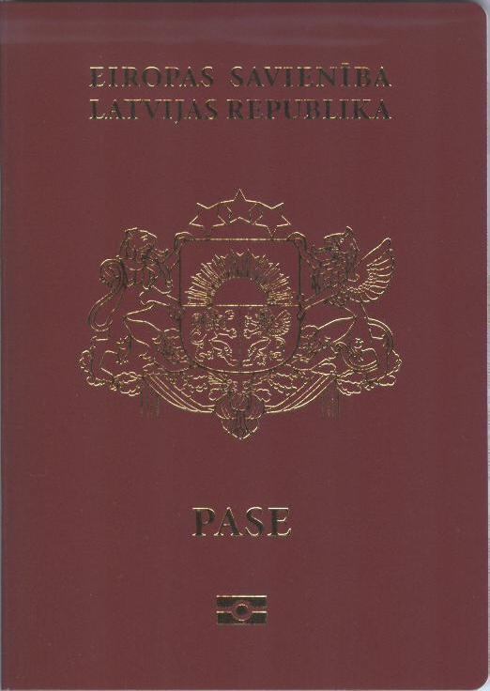
1. attēls

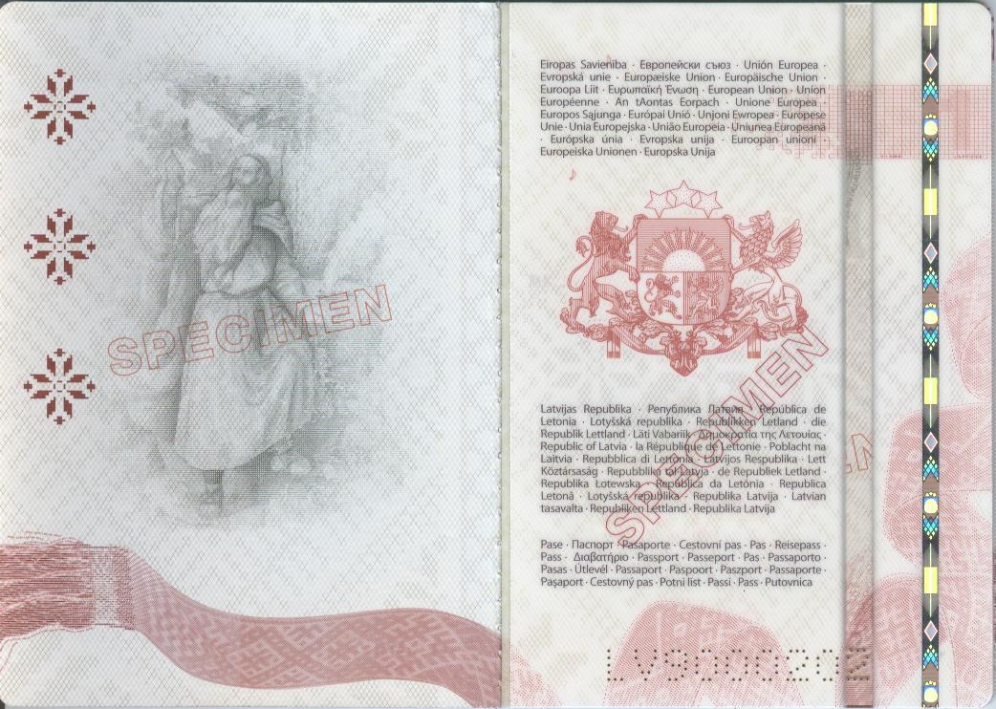
2.a un 2.b attēls
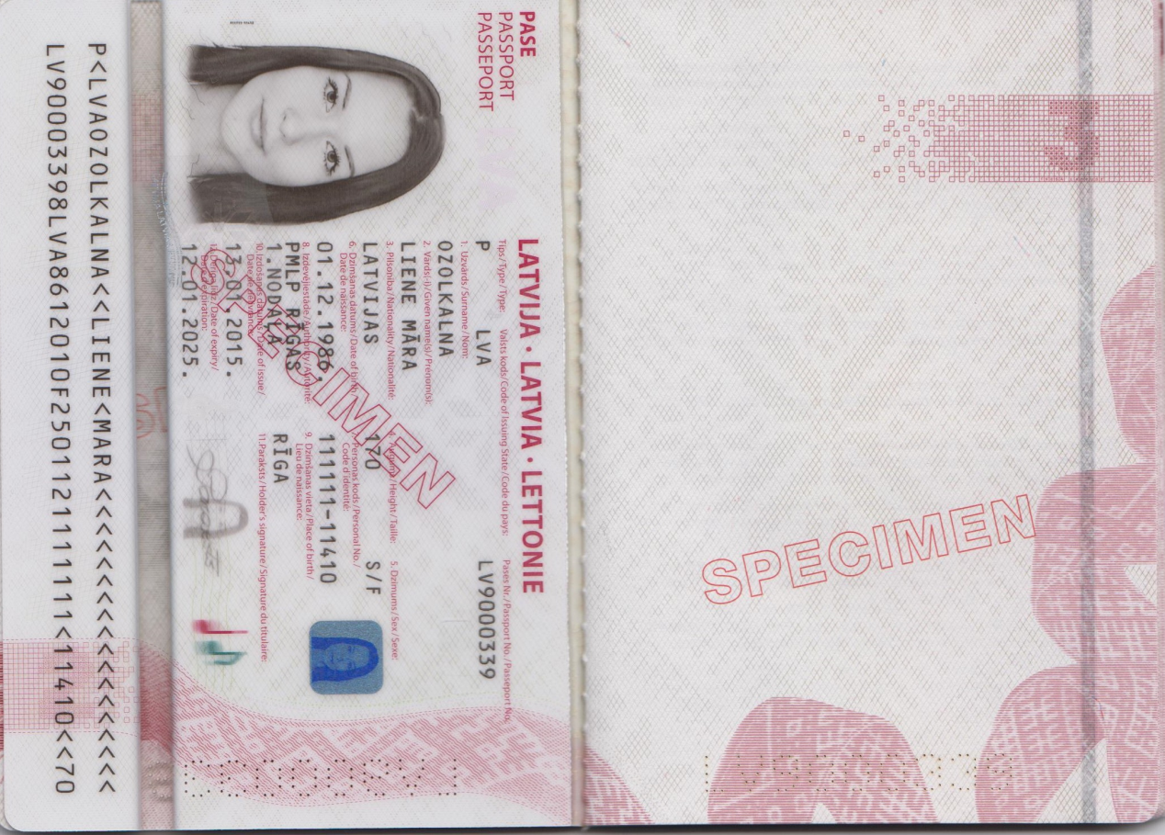
3.a un 3.b attēls

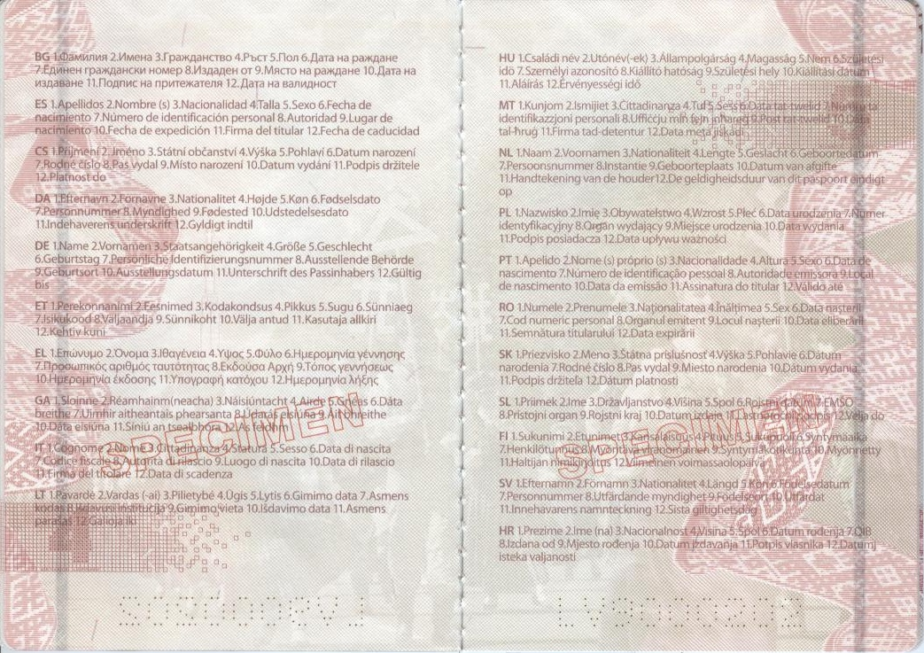
4.a un 4.b attēls

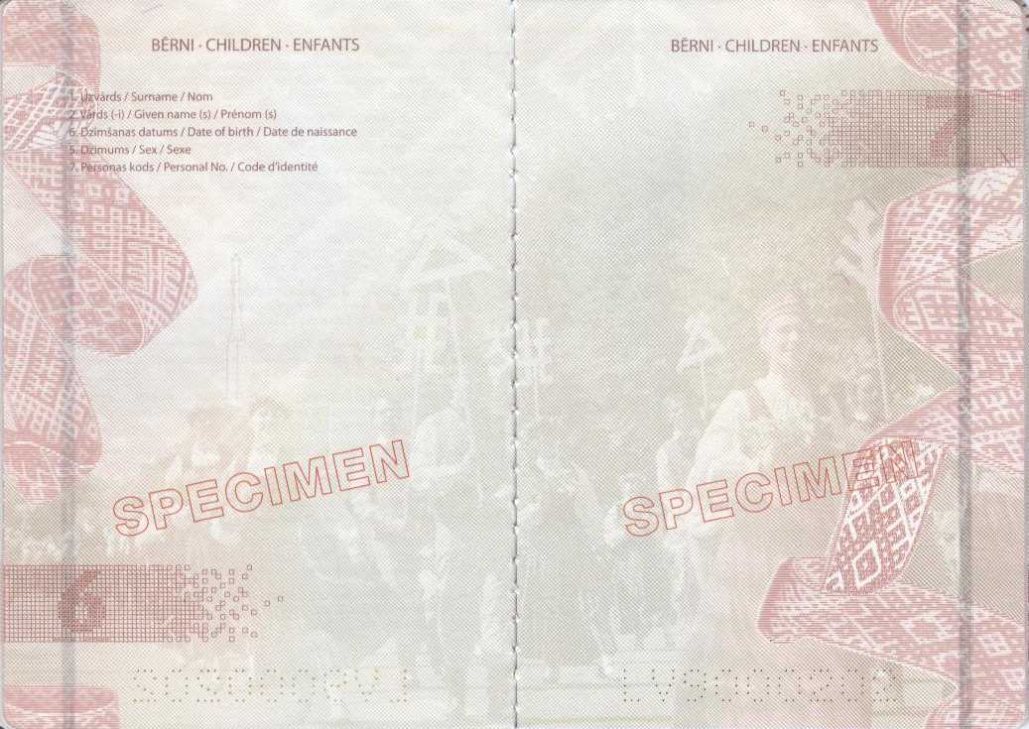
5.a un 5.b attēls

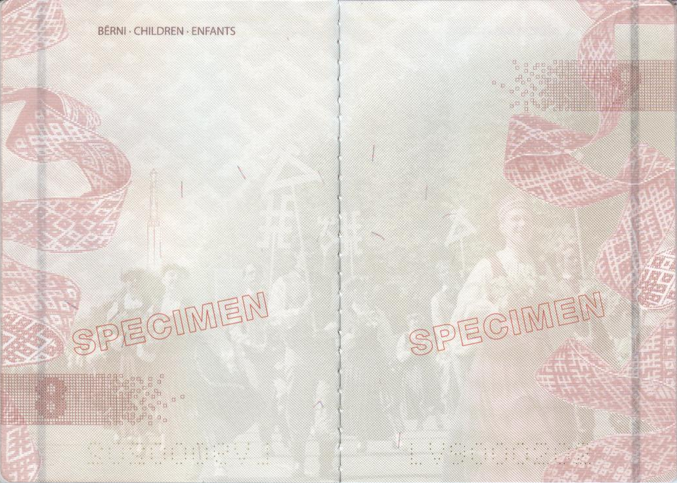
6.a un 6.b attēls

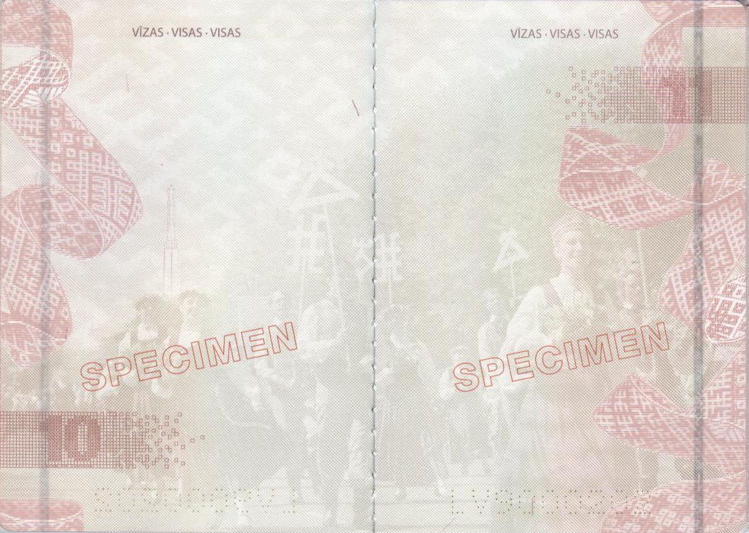
7.a un 7.b attēls

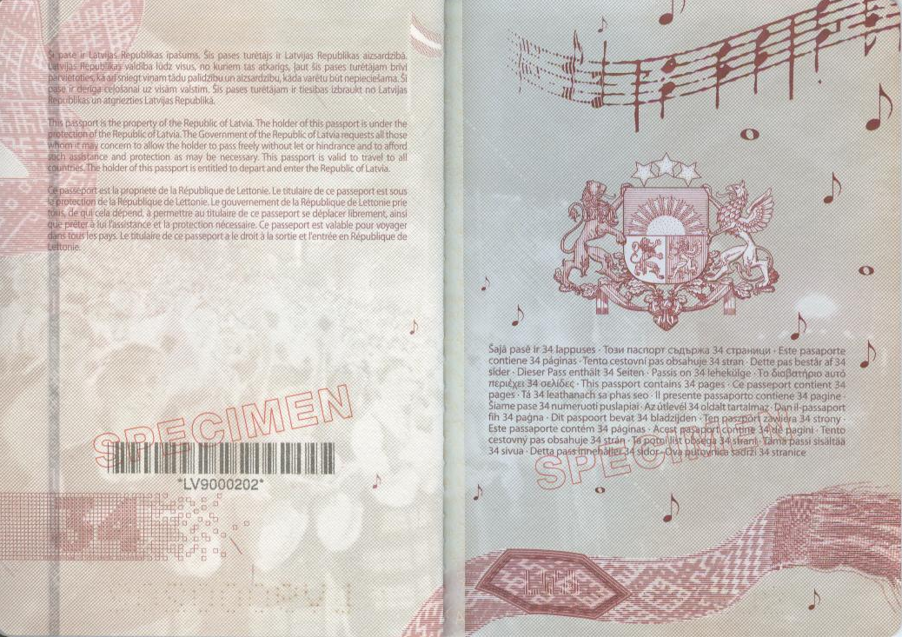
8.a un 8.b attēls"

2. Noteikumi piemērojami ar 2015. gada 28. janvāri.

Ministru prezidente Laimdota Straujuma

Iekšlietu ministrs Rihards Kozlovskis

